FIRMAR CON TOKEN UN ARCHIVO PDF EN ADOBE ACROBAT READER

Para firmar digitalmente un archivo utilizando el token no se accede a una página web, sino que debe efectuarse desde algún programa que sirva para firmas digitales.
Aquí explicaremos cómo firmar desde el Adobe Acrobat Reader DC. Esta aplicación solo permite firmar documentos en formato PDF.
1 – En Adobe Acrobat Reader debe seleccionar la opción “Herramientas” y posteriormente “Certificados”.

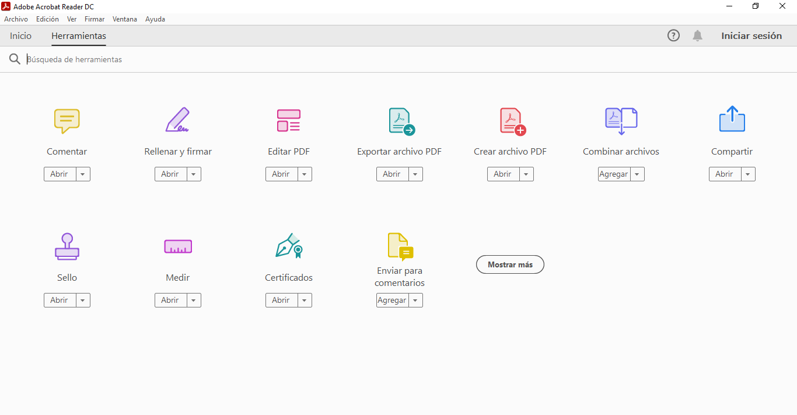

2 - Luego de seleccionar “Certificados” se habilitará una barra de herramientas para que pueda elegir el documento a firmar, a continuación deberá seleccionar Abrir
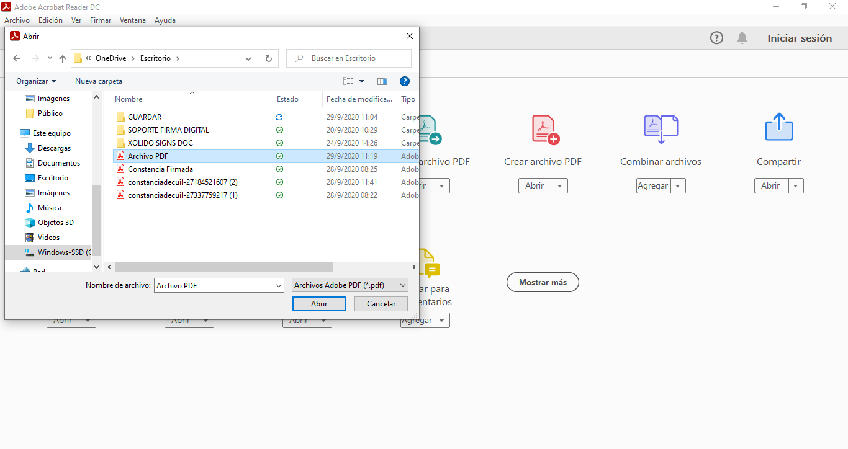

3 - Hacer click en “Firmar digitalmente”.

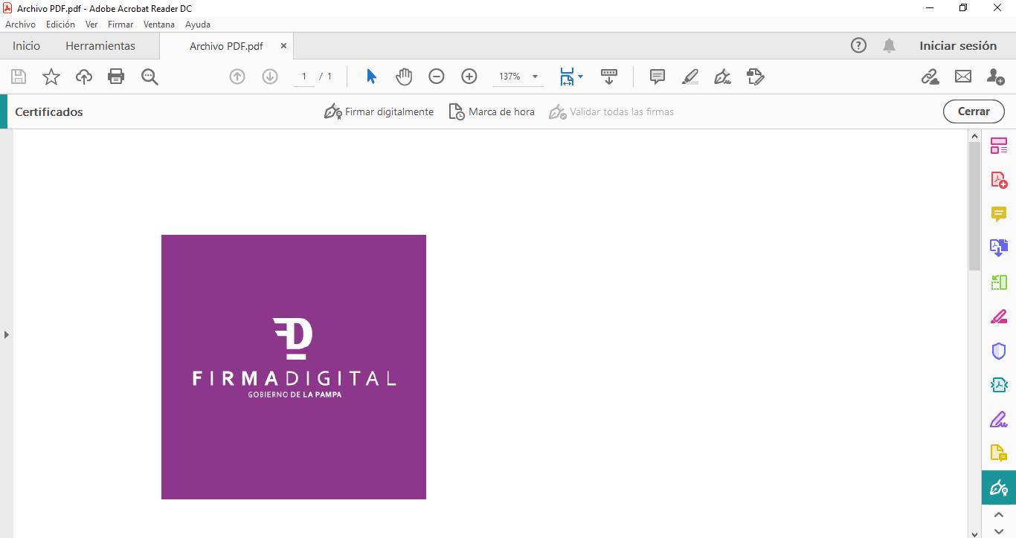

4 - Deberá seleccionar con el mouse un espacio (un rectángulo) en la hoja, donde quiera que aparezca su firma.

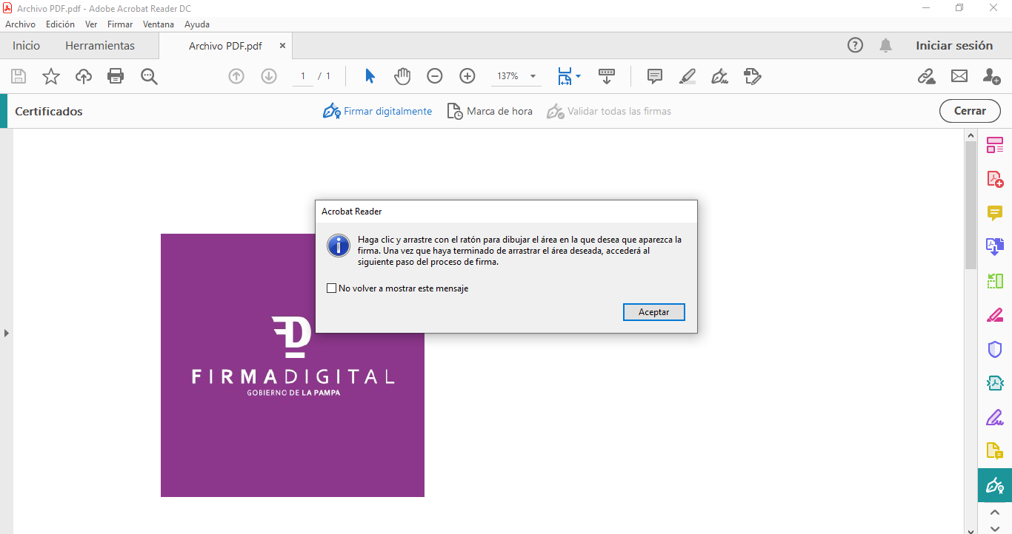

5 - Luego, el programa solicitará que seleccione el certificado (firma) que va a utilizar.
En caso de que sólo haya colocado un token, le aparecerá sólo esa opción.
Si ha colocado varios token en la computadora, le pedirá que elija cuál es el certificado que va a usar.

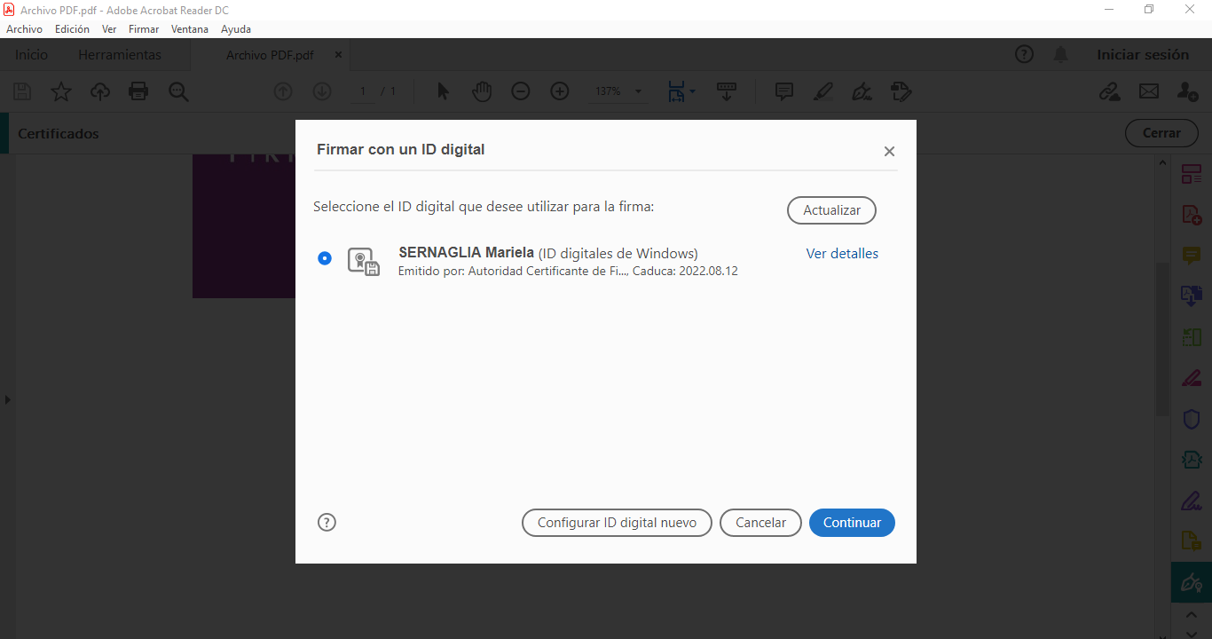

6 - A continuación deberá seleccionar Firmar

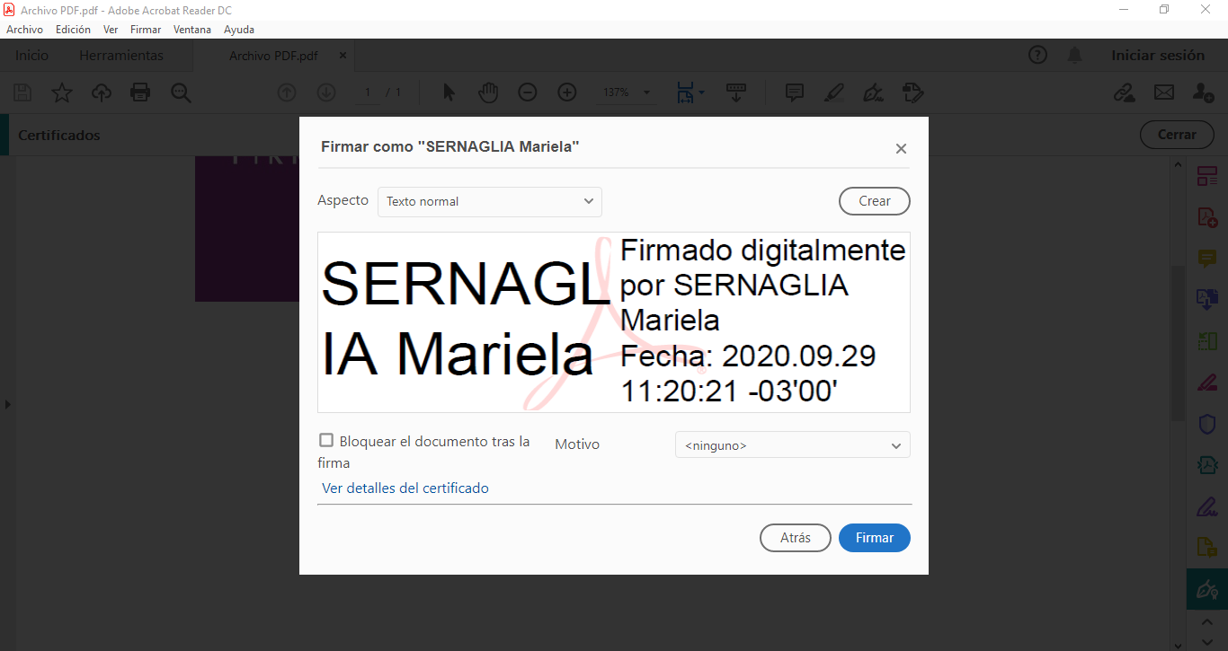

7 - A continuación deberá guardar el documento firmado

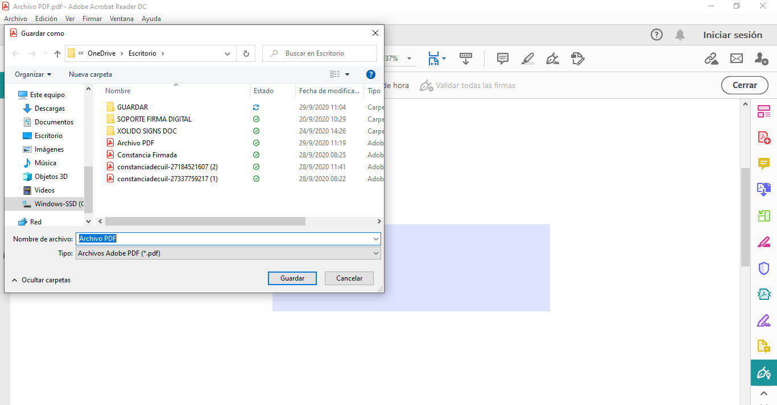

8 - El programa le solicitará que ingrese la contraseña de acceso al Token y el documento quedará firmado digitalmente.

